Тексты креативов на перевод: I1-3, I1-3B, I3-2
Это тексты на рекламных картинках и видео онлайн-школы (Instagram и Facebook). Эти креативы не вошли в проверку от 15.10.2026.
На каждый креатив: картинка → таблица из трёх колонок: русский (что хотим сказать) → узбекский (как сейчас на креативе) → узбекский (как правильно написать на креативе).
Как заполнять:
- Третья колонка — готовый текст для креатива. Сейчас в ней стоит текущий текст.
- Если строка верная — не трогайте. Если нет — исправьте третью колонку и выделите ячейку жёлтым.
- Латиница; o‘ и g‘ — с апострофом ‘.
- Обращение — на «siz». Русский оригинал написан на «ты», но в узбекской рекламе принято «siz».
- Длина: исправленный текст не длиннее нынешнего больше чем на 20%, иначе не поместится на картинку.
- Цифры, суммы и цены не меняем.

I1-3 · Я продал этот сайт за 3 млн сум и сделал его за 2 дня!
Файл: 4x5 и 9x16 — текст одинаковый
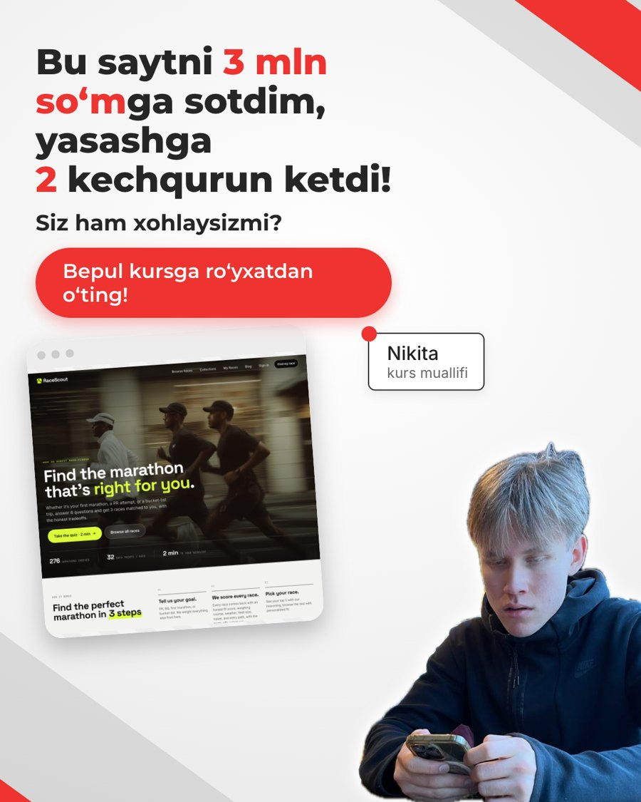
Русский (что хотим сказать) | Узбекский (сейчас на креативе) | Узбекский (как правильно на креативе)
Заголовок  Я продал этот сайт за 3 млн сум и сделал его за 2 дня! | Bu saytni 3 mln so‘mga sotdim, yasashga 2 kechqurun ketdi! | Bu saytni 2 kunda yasab, 3 mln so‘mga sotdim!
Подзаголовок  Хочешь так же? | Siz ham xohlaysizmi? | Siz ham xohlaysizmi?
Призыв  Регистрируйся на бесплатный курс! | Bepul kursga ro‘yxatdan o‘ting! | Bepul kursga ro‘yxatdan o‘ting!
Подпись у фото  Никита / автор курса | Nikita / kurs muallifi | Nikita / kurs muallifi

I1-3B · Я продал этот сайт и сделал его за 2 дня!
Файл: 4x5 и 9x16 — текст одинаковый
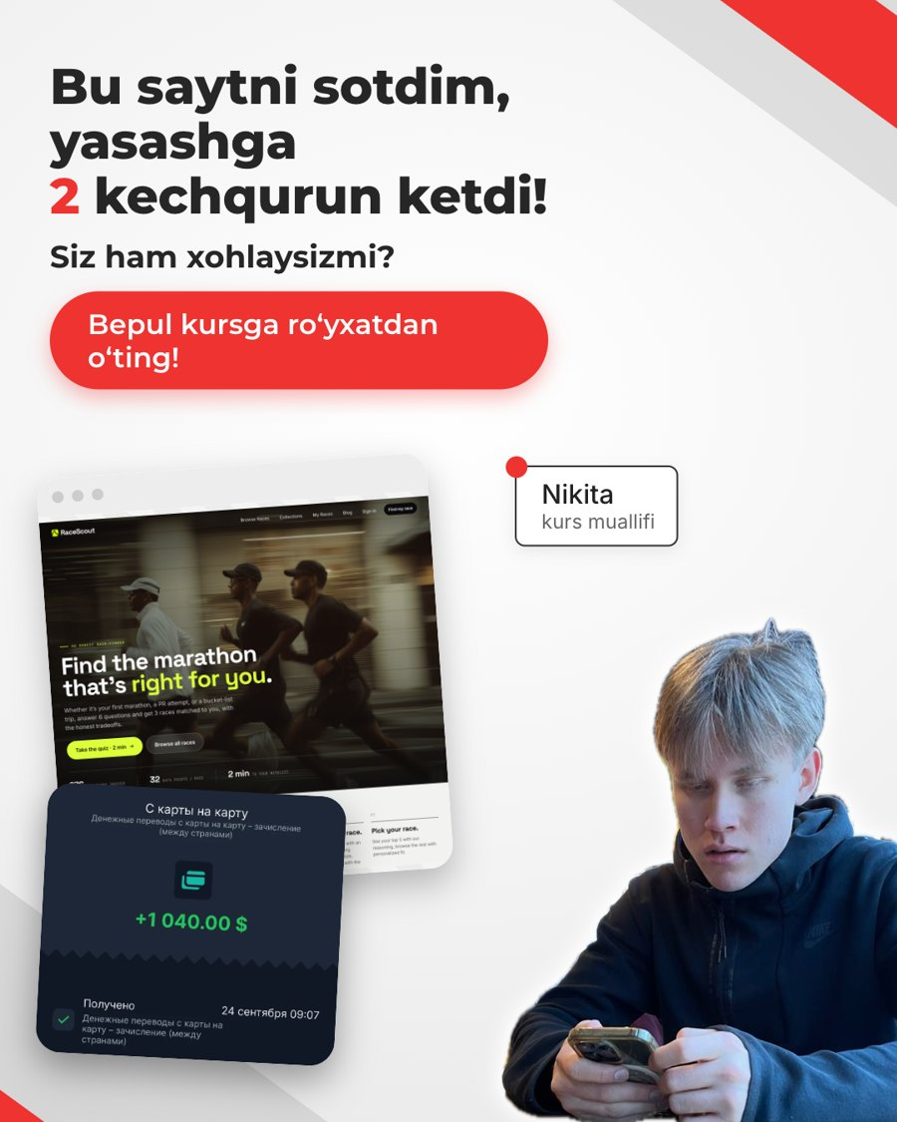
Русский (что хотим сказать) | Узбекский (сейчас на креативе) | Узбекский (как правильно на креативе)
Заголовок  Я продал этот сайт и сделал его за 2 дня! | Bu saytni sotdim, yasashga 2 kechqurun ketdi! | Bu saytni 2 kunda yasab, sotdim!
Подзаголовок  Хочешь так же? | Siz ham xohlaysizmi? | Siz ham xohlaysizmi?
Призыв  Регистрируйся на бесплатный курс! | Bepul kursga ro‘yxatdan o‘ting! | Bepul kursga ro‘yxatdan o‘ting!
Подпись у фото  Никита / автор курса | Nikita / kurs muallifi | Nikita / kurs muallifi
Скрин оплаты  — | не переводим — настоящий скрин банка | не переводим — настоящий скрин банка

I3-2 · Такой сайт я сделал за 2 дня без знаний программирования, только с помощью ИИ, и продал за 3 млн сум
Файл: видео, 4x5 и 9x16
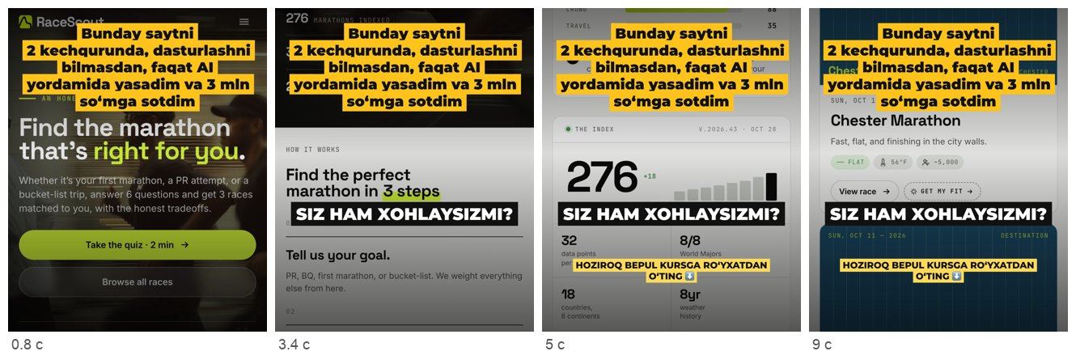
Русский (что хотим сказать) | Узбекский (сейчас на креативе) | Узбекский (как правильно на креативе)
Заголовок  Такой сайт я сделал за 2 дня без знаний программирования, только с помощью ИИ, и продал за 3 млн сум | Bunday saytni 2 kechqurunda, dasturlashni bilmasdan, faqat AI yordamida yasadim va 3 mln so‘mga sotdim | Bunday saytni 2 kunda, dasturlashni bilmasdan, faqat AI yordamida yasadim va 3 mln so‘mga sotdim
Подзаголовок  Хочешь так же? | Siz ham xohlaysizmi? | Siz ham xohlaysizmi?
Призыв  Регистрируйся на бесплатный курс сейчас | Hoziroq bepul kursga ro‘yxatdan o‘ting | Hoziroq bepul kursga ro‘yxatdan o‘ting

